ΕΙΣΗΓΗΤΙΚΗ ΕΚΘΕΣΗ¶

στο σχέδιο νόμου "Κύρωση συμφωνίας μεταξύ της Κυβέρνησης της
Αραβικής Δημοκρατίας της Συρίας και της Κυβέρνησης της Ελληνικής
Δημοκρατίας στον τομέα της Δημόσιας Υγείας"¶

Προς τη Βουλή των Ελλήνων¶

1. Με το υπό κρίση σχέδιο νόμου επιδιώκεται η κύρωση
Συμφωνίας στον τομέα της Δημόσιας Υγείας που υπεγράφη στη Δαμασκό
στις 5 Ιανουαρίου 1995 μεταξύ του Υπουργείου Υγείας, Πρόνοιας και
Κοινωνικών Ασφαλίσεων της Ελληνικής Δημοκρατίας και του
Υπουργείου Υγείας της Αραβικής Δημοκρατίας της Συρίας.¶

2. Η Συμφωνία αναφέρεται κυρίως στην εξασφάλιση των
προϋποθέσεων για την ανάπτυξη άμεσης συνεργασίας στο πεδίο της
Δημόσιας Υγείας και ειδικότερα στους τομείς 1) Εκπαίδευσης και
Τυπικών Προσόντων, 2) Έρευνας, 3) Φαρμακευτικής Βιομηχανίας, και
4) Προληπτικής Ιατρικής.¶
Η συνεργασία αυτή εντάσσεται στο πλαίσιο της μακροχρόνιας και
αμφιμερώς αποδοτικής ελληνοαραβικής φιλίας και αποβλέπει στη
περαιτέρω ανάπτυξή της.¶

Ειδικότερα προβλέπονται τα εξής:¶

Στο Άρθρο 1, αναφέρονται οι γενικές κατευθύνσεις συνεργασίας
στον τομέα της Δημόσιας Υγείας.¶

Στο Άρθρο 2 της Συμφωνίας προβλέπεται η ενθάρρυνση της
συνεργασίας των δύο χωρών στον τομέα της ιατρικής εκπαίδευσης.¶

Στο Άρθρο 3 δίνεται έμφαση στην ανάπτυξη της ιατρικής
έρευνας.¶

Στο Άρθρο 4 προσδιορίζονται οι τομείς άμεσης συνεργασίας στο
πεδίο της Φαρμακευτικής Βιομηχανίας.¶

Στο Άρθρο 5 περιγράφεται η ανάγκη συντονισμού των
προσπαθειών των δύο Υπουργείων για την πρόληψη της θνησιμότητας,
της νοσηρότητας και των λοιμωδών νοσημάτων.¶

Στο Άρθρο 6 περιέχεται πρόβλεψη, βάσει προκαθορισμένων
οικονομικών όρων, για τη συγκρότηση ειδικών επιτροπών και ομάδων
από εμπειρογνώμονες και υπηρεσιακούς παράγοντες, οι οποίοι θα
ελέγχουν την πορεία εφαρμογής της Συμφωνίας αυτής.¶

Στο Άρθρο 7 αναφέρεται η διάρκεια, ο χρόνος ισχύος και
ανανέωσης της παρούσας Συμφωνίας, καθώς και λεπτομέρειες για την
κύρωσή της.¶

Υποβάλλοντας το νομοσχέδιο αυτό προς τη Βουλή των Ελλήνων,
εισηγούμεθα όπως γίνει δεκτό από αυτή.¶

Αθήνα 22 Σεπτεμβρίου 1995¶

ΟΙ ΥΠΟΥΡΓΟΙ¶

ΕΞΩΤΕΡΙΚΩΝ ΥΓΕΙΑΣ ΚΑΙ ΠΡΟΝΟΙΑΣ¶
Κ. Παπούλιας Δημ. Κρεμαστινός¶

ΣΧΕΔΙΟ ΝΟΜΟΥ¶

Κύρωση Συμφωνίας μεταξύ της Κυβέρνησης της Αραβικής
Δημοκρατίας της Συρίας και της Κυβέρνησης της Ελληνικής
Δημοκρατίας στον τομέα της Δημόσιας Υγείας¶

Άρθρο πρώτο¶

Κυρώνεται και έχει την ισχύ, που ορίζει το άρθρο 28 παρ. 1
του Συντάγματος, η Συμφωνία μεταξύ της Κυβέρνησης της Αραβικής
Δημοκρατίας της Συρίας και της Κυβέρνησης της Ελληνικής
Δημοκρατίας για συνεργασία στον τομέα της δημόσιας υγείας, που
υπογράφηκε στην Δαμασκό στις 5 Ιανουαρίου 1995, της οποίας το
κείμενο σε πρωτότυπο στην αγγλική και αραβική γλώσσα και σε
μετάφραση στην ελληνική έχει ως εξής:¶

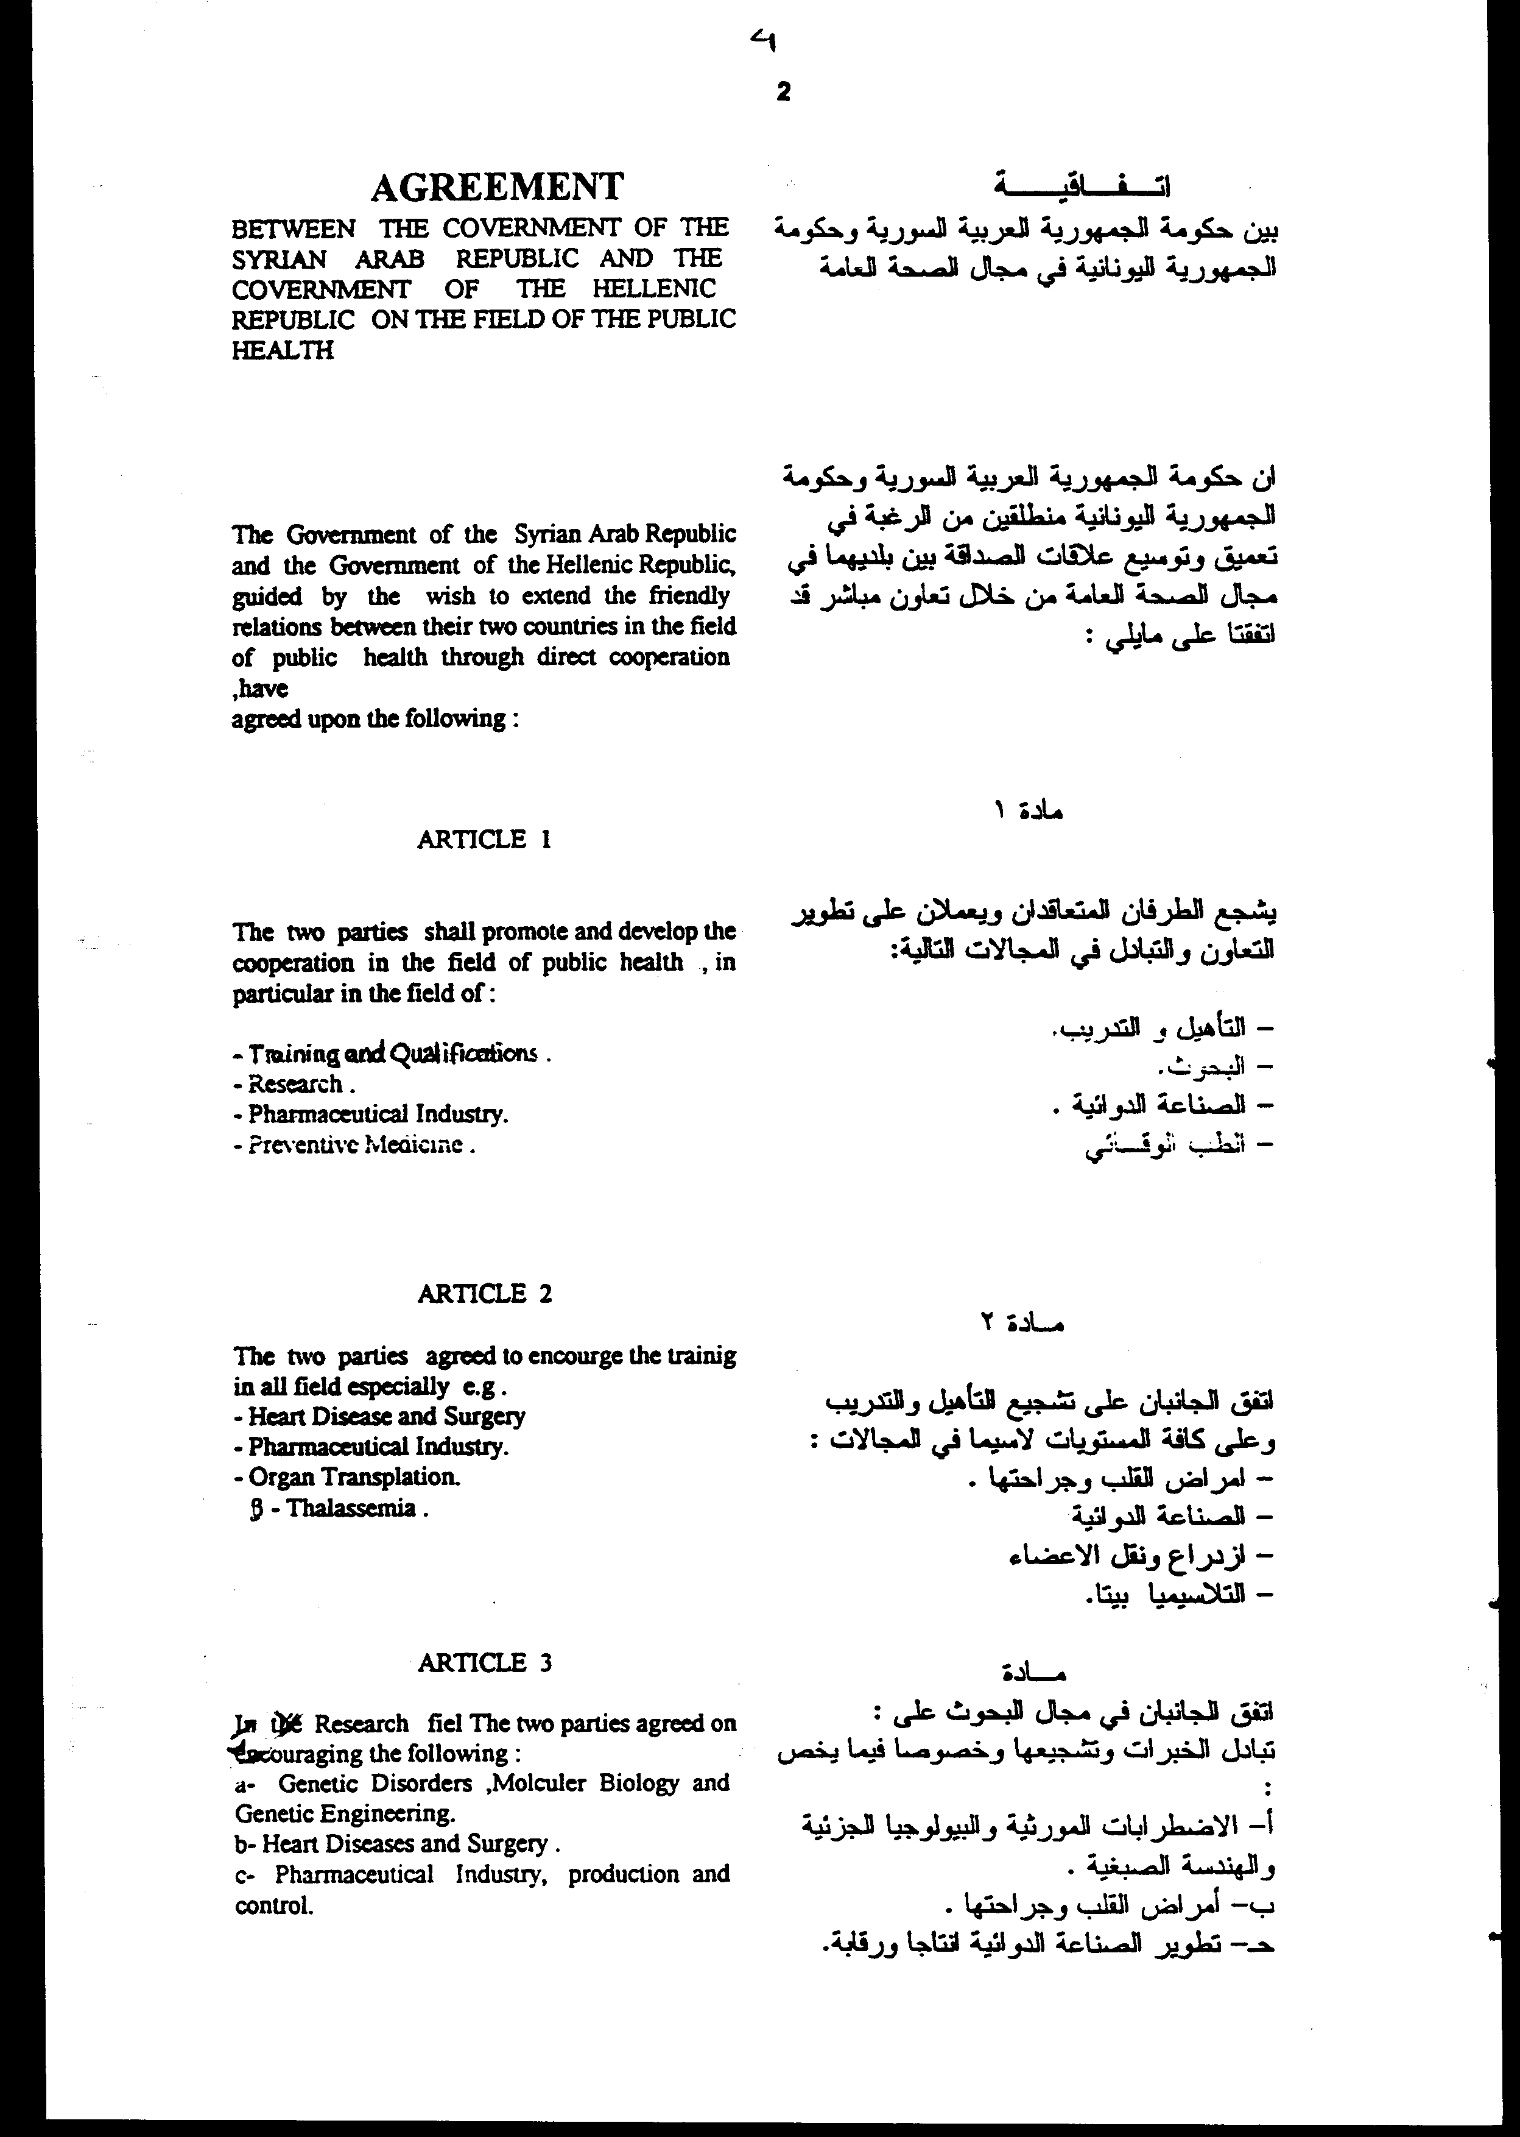

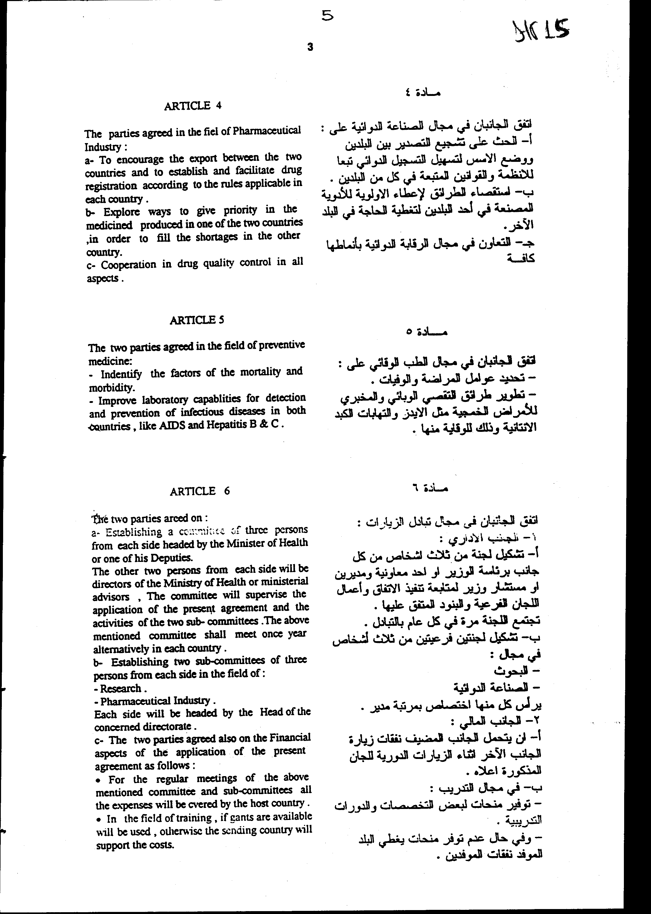

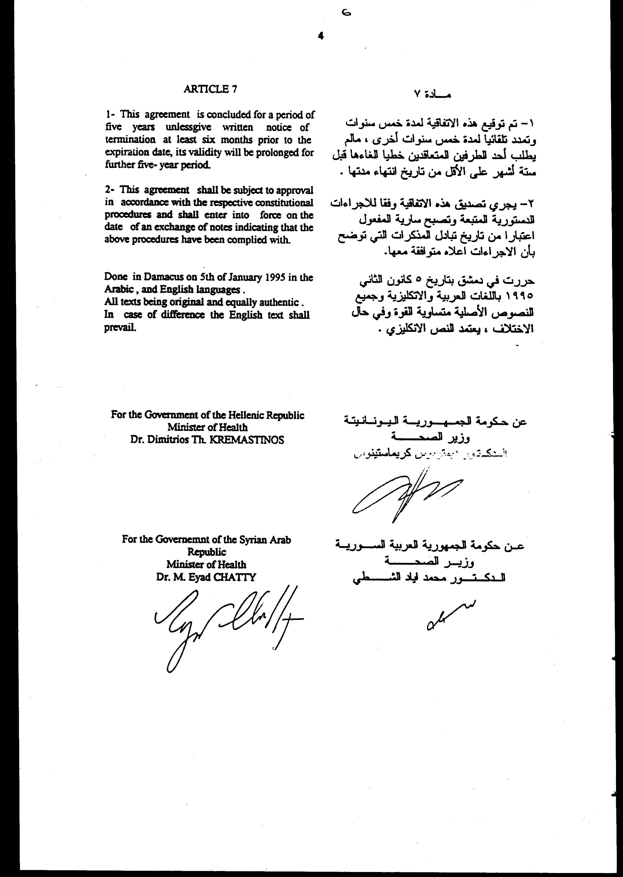

ΣΥΜΦΩΝΙΑ ΜΕΤΑΞΥ ΤΗΣ ΚΥΒΕΡΝΗΣΗΣ ΤΗΣ ΑΡΑΒΙΚΗΣ ΔΗΜΟΚΡΑΤΙΑΣ ΤΗΣ ΣΥΡΙΑΣ ΚΑΙ ΤΗΣ ΚΥΒΕΡΝΗΣΗΣ ΤΗΣ ΕΛΛΗΝΙΚΗΣ ΔΗΜΟΚΡΑΤΙΑΣ ΣΤΟΝ ΤΟΜΕΑ ΤΗΣ ΔΗΜΟΣΙΑΣ ΥΓΕΙΑΣ.¶

Η Κυβέρνηση της Αραβικής Δημοκρατίας της Συρίας και η
Κυβέρνηση της Ελληνικής Δημοκρατίας, επιθυμώντας να επεκτείνουν
τις φιλικές σχέσεις μεταξύ των δύο χωρών στον τομέα της Δημόσιας
Υγείας δια μέσου άμεσης συνεργασίας, συμφώνησαν στα ακόλουθα:¶

ΑΡΘΡΟ 1¶
Τα δύο Μέρη θα προωθήσουν και θα αναπτύξουν τη συνεργασία
στον τομέα της δημόσιας υγεία, ειδικότερα στους τομείς της:¶
- Εκπαίδευσης και Τυπικών Προσόντων.¶
- Έρευνας.¶
- Φαρμακευτικής Βιομηχανίας.¶
- Προληπτικής Ιατρικής.¶

ΑΡΘΡΟ 2¶
Τα δύο Μέρη συμφώνησαν να ενθαρρύνουν την εκπαίδευση σε όλους
τους τομείς και ειδικότερα τους ακόλουθους:¶

- Καρδιακά Νοσήματα και Χειρουργική.¶
- Φαρμακευτική Βιομηχανία.¶
- Μεταμόσχευση Οργάνων.¶
- Β- Θαλασσαιμία.¶

ΑΡΘΡΟ 3¶
Στον τομέα της έρευνας, τα δύο Μέρη συμφώνησαν να ενθαρρύνουν
τη συνεργασία στα ακόλουθα θέματα:¶

α Γενετικές Ανωμαλίες, Μοριακή Βιολογία και Γενετική
Μηχανική.¶
β Καρδιακά Νοσήματα και Χειρουργική.¶
γ Φαρμακευτική Βιομηχανία, Παραγωγή και Έλεγχος.¶

ΑΡΘΡΟ 4¶
Τα δύο Μέρη συμφώνησαν στο τομέα της Φαρμακευτικής
Βιομηχανίας:¶

α Να ενθαρρύνουν τις εξαγωγές μεταξύ των δύο χωρών και να
καθιερώσουν καθώς και να διευκολύνουν την καταγραφή φαρμάκων
σύμφωνα με τους κανόνες που ισχύουν στις δύο χώρες.¶

β Να διερευνήσουν τρόπους ώστε να δίνεται προτεραιότητα στα
φάρμακα που παράγονται σε μια από τις δύο χώρες με σκοπό να
καλύπτονται οι ελλείψεις στην άλλη χώρα.¶

γ Να συνεργαστούν στον τομέα του ποιοτικού ελέγχου φαρμάκων
από κάθε άποψη.¶

ΑΡΘΡΟ 5¶
Τα δύο Μέρη συμφώνησαν στον τομέα της προληπτικής ιατρικής:¶

- Να προσδιορίσουν τους παράγοντες θνησιμότητας και
νοσηρότητας.¶
- Να βελτιώσουν τις εργαστηριακές δυνατότητες για ανίχνευση
και πρόληψη μολυσματικών νοσημάτων, όπως το AIDS και η Ηπατίτιδα
Β και C.¶

ΑΡΘΡΟ 6¶
Τα δύο Μέρη συμφώνησαν:¶

α Να συσταθεί τριμελής επιτροπή από κάθε πλευρά με
επικεφαλής τον Υπουργό Υγείας ή έναν αναπληρωτή του. Τα άλλα δύο
μέλη της επιτροπής από κάθε πλευρά θα είναι διευθυντές του
Υπουργείου Υγείας ή υπουργικοί σύμβουλοι. Η επιτροπή θα επιβλέπει
την εφαρμογή της παρούσας Συμφωνίας και τις δραστηριότητες των
δύο υποεπιτροπών. Η προαναφερόμενη επιτροπή θα συναντάται σε
εναλλακτική βάση στις δύο χώρες μια φορά το χρόνο.¶

β Να συσταθούν δύο τριμελείς υποεπιτροπές από κάθε πλευρά
στους τομείς της:¶

- Έρευνας.¶
- Φαρμακευτικής Βιομηχανίας.¶

Κάθε επιτροπή θα έχει πρόεδρο τον προϊστάμενο της αντίστοιχης
διεύθυνσης.¶

γ Τα δύο Μέρη συμφώνησαν επίσης στο θέμα των οικονομικών
όρων σχετικά με την εφαρμογή της παρούσας Συμφωνίας ως ακολούθως:¶

- Οι δαπάνες για τις τακτικές συναντήσεις της προαναφερόμενης
επιτροπής και των υποεπιτροπών θα καλύπτονται από την χώρα
φιλοξενίας.¶

- Οι δαπάνες στον τομέα της εκπαίδευσης, εάν δεν δύναται να
καλυφθούν από υποτροφίες, αναλαμβάνονται από την αποστέλλουσα
χώρα.¶

ΑΡΘΡΟ 7¶
1- Η παρούσα Συμφωνία συνάπτεται για περίοδο πέντε ετών και η
καταγγελία της προϋποθέτει γραπτή διακοίνωση τουλάχιστον έξι
μήνες πριν την ημερομηνία λήξεως ενώ προβλέπεται ή παράταση
ισχύος της για περίοδο πέντε ακόμη ετών.¶

2- Η παρούσα Συμφωνία υπόκειται σε έγκριση βάσει αντίστοιχων
συνταγματικών διαδικασιών και θα τεθεί σε ισχύ την ημέρα
ανταλλαγής διακοινώσεων, οι οποίες θα περιέχουν συμμόρφωση με τις
προαναφερόμενες διαδικασίες.¶

Υπεγράφη στην Δαμασκό την 5η/1/1995 στην αραβική και αγγλική
γλώσσα. Και τα δύο κείμενα είναι πρωτότυπα και εξίσου αυθεντικά.
Σε περίπτωση διαφωνίας υπερισχύει το αγγλικό κείμενο.¶

Για την Κυβέρνηση της Ελληνικής Δημοκρατίας¶

Ο Υπουργός Υγείας¶

Δρ. Δημήτριος Κρεμαστινός¶

Για την Κυβέρνηση της Αραβικής Δημοκρατίας της Συρίας¶

Ο Υπουργός Υγείας¶

ΔΡ. M. Eyad CHATTY¶

Άρθρο δεύτερο¶

Η ισχύς του νόμου αυτού αρχίζει από τη δημοσίευσή του στην
Εφημερίδα της Κυβερνήσεως και της Συμφωνίας που κυρώνεται μετά
την ολοκλήρωση της διαδικασίας που προβλέπεται στο άρθρο 7 αυτής.¶

Αθήνα, 22 Σεπτεμβρίου 1995¶

ΟΙ ΥΠΟΥΡΓΟΙ¶

ΕΞΩΤΕΡΙΚΩΝ ΥΓΕΙΑΣ ΚΑΙ ΠΡΟΝΟΙΑΣ¶
Κάρολος Παπούλιας Δημήτριος Κρεμαστινός¶

ΕΙΔΙΚΗ ΕΚΘΕΣΗ¶
(άρθρο 75 παρ. 3 του Συντάγματος)¶

στο σχέδιο νόμου "Κύρωση Συμφωνίας Ελλάδας - Συρίας για¶
συνεργασία στον τομέα της Δημόσιας Υγείας¶

Από την εφαρμογή των διατάξεων του υπό κρίση σχεδίου νόμου θα
επέλθει οικονομική επιβάρυνση του Κρατικού Προϋπολογισμού, το
ύψος της οποίας δεν είναι δυνατόν να προσδιορισθεί επακριβώς
διότι οι οικονομικοί όροι θα καθορισθούν στα προγράμματα
συνεργασίας που προβλέπονται στο άρθρο 6.¶

Η πιθανολογούμενη ετήσια δαπάνη, που αφορά κυρίως έξοδα
φιλοξενίας Σύριων εμπειρογνωμόνων στη χώρα μας καθώς και έξοδα
μετάβασης και επιστροφής Ελλήνων εκπροσώπων στη Συρία, θα ανέλθει
στο ποσό των πέντε εκατομμυρίων (5.000.000) δραχμών περίπου και
θα καλυφθεί από τις πιστώσεις του Υπουργείου Υγείας, Πρόνοιας και
Κοινωνικών Ασφαλίσεων.¶

Αθήνα, 20 Σεπτεμβρίου 1995¶

ΟΙ ΥΠΟΥΡΓΟΙ¶

ΟΙΚΟΝΟΜΙΚΩΝ ΥΓΕΙΑΣ ΚΑΙ ΠΡΟΝΟΙΑΣ¶
Α. Παπαδόπουλος Δημ. Κρεμαστινός¶

Αριθμ. 169/22/1995¶

ΕΚΘΕΣΗ¶
Γενικού Λογιστηρίου του Κράτους¶
(άρθρο 75 παρ. 1 του Συντάγματος)¶

στο σχέδιο νόμου του Υπουργείου Υγείας - Πρόνοιας "Κύρωση
Συμφωνίας Ελλάδας - Συρίας για συνεργασία στον τομέα Δημόσιας
Υγείας".¶

Με τις διατάξεις του νομοσχεδίου κυρώνεται και έχει την ισχύ
που ορίζει το άρθρο 8 παρ. 1 του Συντάγματος, η Συμφωνία μεταξύ
των Κυβερνήσεων της Ελληνικής Δημοκρατίας και της Αραβικής
Δημοκρατίας της Συρίας για συνεργασία στον τομέα της Δημόσιας
Υγείας που υπογράφτηκε στην Δαμασκό στις 5.1.1995, και
θεσπίζονται τα εξής:¶

1. Τα συμβαλλόμενα μέρη θα ενθαρρύνουν τη μεταξύ τους
συνεργασία στον τομέα της δημόσιας υγείας, της ιατρικής
εκπαίδευσης και έρευνας, της φαρμακευτικής βιομηχανίας και της
προληπτικής ιατρικής (άρθρα 1-5).¶

2. α) Προβλέπεται η σύσταση από τα συμβαλλόμενα μέρη
τριμελούς επιτροπής και δύο υποεπιτροπών για την επίβλεψη
εφαρμογής της κυρούμενης Συμφωνίας. Η Επιτροπή αυτή θα συνέρχεται
εναλλακτικά στις δύο χώρες μια φορά το χρόνο, οι προκαλούμενες δε
σχετικές δαπάνες καθώς και οι δαπάνες από τις συναντήσεις των
μελών των υποεπιτροπών, θα καλύπτονται από τη χώρα φιλοξενίας.¶

β) Οι δαπάνες στον τομέα της εκπαίδευσης, εάν δεν δύναται να
καλυφθούν από υποτροφίες, αναλαμβάνονται από την αποστέλλουσα
χώρα (άρθρο 6).¶

3. Ρυθμίζονται θέματα που αφορούν την έναρξη ισχύος της
Συμφωνίας, την ανανέωση, την τυχόν καταγγελία της κ.λπ. (άρθρο
7).¶

Από τις προτεινόμενες διατάξεις προκαλείται σε βάρος του
κρατικού προϋπολογισμού ετήσια δαπάνη ποσού πέντε εκατομμυρίων
(5.000.000) δραχμών , περίπου, από τη φιλοξενία στην χώρα μας και
τη μετάβαση στη Συρία εμπειρογνωμόνων των συμβαλλόμενων μερών,
προκειμένου να συμμετάσχουν στις συγκαλούμενες ως ανωτέρω
επιτροπές.¶
Επίσης προκαλείται σε βάρος του προϋπολογισμού αυτού ετήσια
δαπάνη από τη συνεργασία των συμβαλλόμενων μερών στον τομέα της
εκπαίδευσης, το ύψος της οποίας δεν μπορεί να καθοριστεί, γιατί
εξαρτάται από τον αριθμό των ατόμων που θα εκπαιδεύονται στη χώρα
μας.¶

Αθήνα, 28 Ιουλίου 1995¶
Ο Γενικός Διευθυντής¶
Δημήτριος Δρίτσας¶

